«ВЕСТНИК КОМСОМОЛЬСКОГО МУНИЦИПАЛЬНОГО ОКРУГА»
№ 55 от 07 августа 2023 года
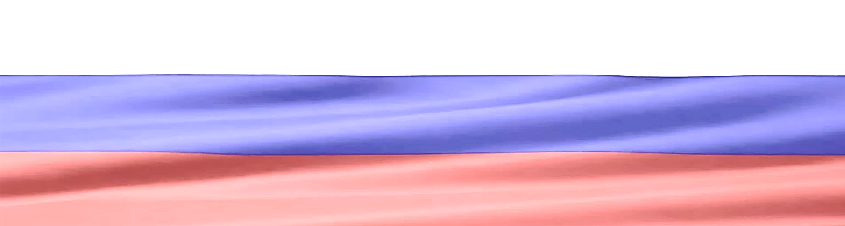
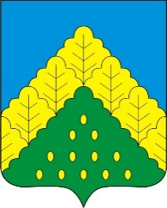

ПОСТАНОВЛЕНИЕ АДМИНИСТРАЦИИ КОМСОМОЛЬСКОГО МУНИЦИПАЛЬНОГО ОКРУГА ОТ 07.08.2023 г. № 876
«О внесении изменений в постановление администрации Комсомольского муниципального округа от 01.03.2023г. № 178 «О создании Наблюдательного совета муниципального автономного учреждения дополнительного образования «Детско-юношеская спортивная школа «Кетне»

Администрация Комсомольского муниципального округа Чувашской Республики п о с т а н о в л я е т:
1. Внести в состав Наблюдательного совета муниципального автономного учреждения дополнительного образования «Детско-юношеская спортивная школа «Кетне» Комсомольского муниципального округа Чувашской Республики, утвержденный постановлением администрации Комсомольского муниципального округа от 01.03.2023г. № 178 «О создании Наблюдательного совета муниципального автономного учреждения дополнительного образования «Детско-юношеская спортивная школа «Кетне», следующие изменения:
вывести Митюкова Ю.Н., Хораськину А.В. и ввести:
Комиссарову Наталию Александровну - заместителя главы администрации по социальным вопросам - начальника отдела образования администрации Комсомольского муниципального округа, возложив на нее обязанности председателя Наблюдательного совета;
Федорову Татьяну Михайловну – ведущего специалиста-эксперта отдела экономики, имущественных и земельных отношений администрации Комсомольского муниципального округа, возложив на нее обязанности секретаря Наблюдательного совета.
2. Настоящее постановление вступает в силу после его официального опубликования в периодическом печатном издании «Вестник Комсомольского муниципального округа Чувашской Республики».

И.о. главы Комсомольского
муниципального округа Н.Н. Раськин
пост. № 876 от 07.08.2023г.

РЕШЕНИЕ СОБРАНИЯ ДЕПУТАТОВ КОМСОМОЛЬСКОГО МУНИЦИПАЛЬНОГО ОКРУГА ОТ 07.08.2023 г. №17/254
«О внесении изменений в решение Собрания депутатов Комсомольского муниципального округа Чувашской Республики от 24 апреля 2023 № 12/201 «Об утверждении Положения об учете муниципального имущества Комсомольского муниципального округа Чувашской Республики»

Собрание депутатов Комсомольского муниципального округа Чувашской Республики р е ш и л о:
1. Внести в Положение об учете муниципального имущества Комсомольского муниципального округа Чувашской Республики, утвержденное решением Собрания депутатов Комсомольского муниципального округа Чувашской Республики от 24 апреля 2023 № 12/201 «Об утверждении Положения об учете муниципального имущества Комсомольского муниципального округа Чувашской Республики», следующие изменения:
нумерационный заголовок приложения № 1 изложить в следующей редакции:
«Приложение № 1
к Положению об учете муниципального
имущества Комсомольского муниципального округа
Чувашской Республики»;
нумерационный заголовок приложения № 2 изложить в следующей редакции:
«Приложение № 2
к Положению об учете муниципального
имущества Комсомольского муниципального округа
Чувашской Республики»;
нумерационный заголовок приложения № 3 изложить в следующей редакции:
«Приложение № 3
к Положению об учете муниципального
имущества Комсомольского муниципального округа
Чувашской Республики».
2. Настоящее постановление вступает в силу после его официального опубликования.

Председатель Собрания депутатов
Комсомольского муниципального
округа Чувашской Республики С.Н.Грачева

И.о. главы Комсомольского
муниципального округа
Чувашской Республики Н.Н.Раськин
Реш.№ 17/254 от 07.08.2023

РЕШЕНИЕ СОБРАНИЯ ДЕПУТАТОВ КОМСОМОЛЬСКОГО МУНИЦИПАЛЬНОГО ОКРУГА ОТ 07.08.2023 г. №17/258
«О внесении изменений в решение Собрания депутатов Урмаевского сельского поселения Комсомольского района Чувашской Республики от 10.10.2017 года № 2/72 «Об утверждении Правил землепользования и застройки Урмаевского сельского поселения Комсомольского района Чувашской Республики»

В соответствии с Градостроительным кодексом Российской Федерации, Федеральным законом от 06.10.2003 № 131-ФЗ «Об общих принципах организации местного самоуправления в Российской Федерации», Законом Чувашской Республики от 29.03.2022 № 21 «О преобразовании муниципальных образований Комсомольского района Чувашской Республики и о внесении изменений в Закон Чувашской Республики "Об установлении границ муниципальных образований Чувашской Республики и наделении их статусом городского, сельского поселения, муниципального района, муниципального округа и городского округа», Уставом Комсомольского муниципального округа Чувашской Республики, в соответствии со схемой расположения территориальных зон на кадастровом плане территории, Собрание депутатов Комсомольского муниципального округа Чувашской Республики р е ш и л о:
- В графической части градостроительного зонирования Правил землепользования и застройки Урмаевского сельского поселения Комсомольского района Чувашской Республики, утвержденных решением Собрания депутатов Урмаевского сельского поселения Комсомольского района Чувашской Республики от 10.10.2017 года № 2/72 «Об утверждении Правил землепользования и застройки Урмаевского сельского поселения Комсомольского района Чувашской Республики» (с изменениями, внесенными решениями Собрания депутатов Урмаевского сельского поселения от 28.03.2018г. № 3/84, от 27.06.2018г. № 2/86, от 05.12.2018г. № 3/94, от 02.08.2019г. № 1/112), изменить границы территориальных зон в соответствии с картой градостроительного зонирования, являющейся приложением к данному решению (прилагается)
2. Управлению по благоустройству и развитию территорий администрации Комсомольского муниципального округа Чувашской Республики обратиться в филиал ППК «Роскадастр» по Чувашской Республике - Чувашии» для внесения изменений в Единый государственный реестр недвижимости.
3. Настоящее решение вступает в силу после его официального опубликования в периодическом печатном издании «Вестник Комсомольского муниципального округа» и подлежит размещению на официальном сайте Комсомольского муниципального округа в сети «Интернет».

Председатель Собрания депутатов
Комсомольского муниципального
округа Чувашской Республики С.Н.Грачева

И.о. главы Комсомольского
муниципального округа
Чувашской Республики Н.Н.Раськин
Реш.№ 17/258 от 07.08.2023
Учредитель:  Собрание депутатов Комсомольского муниципального округа Чувашской Республики и администрации Комсомольского муниципального округа  Чувашской Республики | Адрес:  429140, с. Комсомольское, ул. Заводская, д. 57 | Официальная электронная версия | Отв. за выпуск:  ведущий специалист- эксперт сектора кадровой работы Бахмутова М.А.

